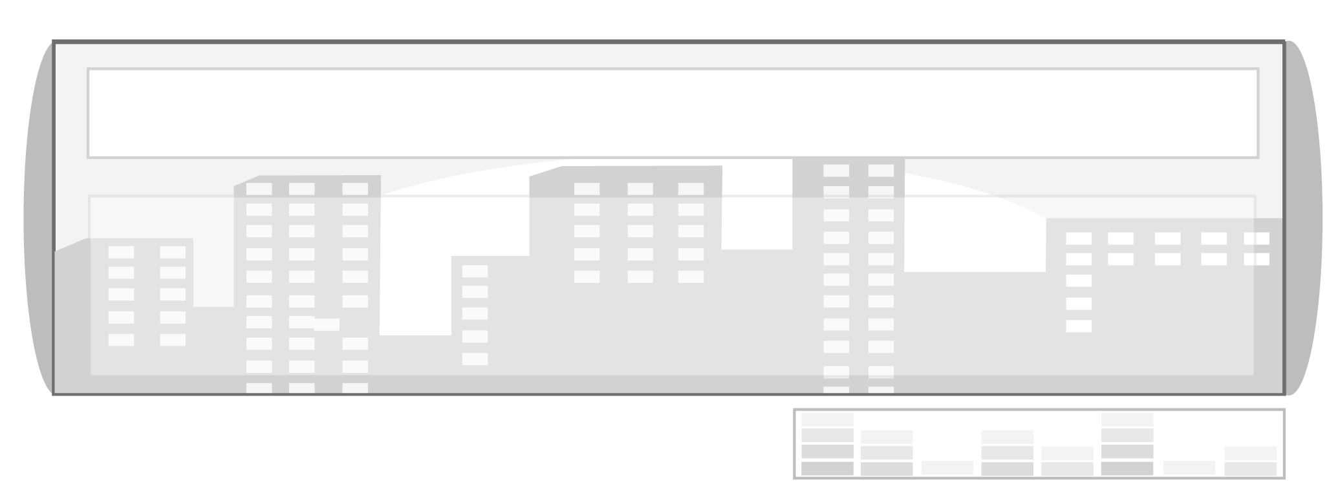

หน่วยการเรียนรู้ที่ 4 วัฒนธรรมไทย

แผนการจัดการเรียนรู้ที่ 39 ความแตกต่างทางวัฒนธรรม
ระหว่างกลุ่มคนภาคต่าง ๆ ของสังคมไทย

ชั้นประถมศึกษาปีที่ 6 เวลา 1 ชั่วโมง


มาตรฐานการเรียนรู้/ตัวชี้วัด

มาตรฐานการเรียนรู้
ส 2.1 เข้าใจและปฏิบัติตนตามหน้าที่ของการเป็นพลเมืองดี มีค่านิยมที่ดีงามและธำรงรักษาประเพณีและวัฒนธรรมไทย ดำรงชีวิตอยู่ร่วมกันในสังคมไทยและสังคมโลกอย่างสันติสุข
ตัวชี้วัด
ส 2.1 ป.6/4 อธิบายคุณค่าทางวัฒนธรรมที่แตกต่างกันระหว่างกลุ่มคนในสังคมไทย

จุดประสงค์การเรียนรู้สู่ตัวชี้วัด

1. อธิบายความแตกต่างทางวัฒนธรรมระหว่างกลุ่มคนภาคต่าง ๆ ของสังคมไทยได้ (K)
2. ปฏิบัติตนได้ถูกต้องเหมาะสมตามวัฒนธรรมของภาคต่าง ๆ ในสังคมไทย (P)
3. ตระหนักและเห็นคุณค่าของวัฒนธรรมที่มีความหลากหลาย (A)

สาระสำคัญ

การยอมรับความหลากหลายทางวัฒนธรรม นำไปสู่การสร้างสันติภาพ สร้างบุคคลในชาติให้มีจิตใจที่ดีงามและร่างกายที่สมบูรณ์ ส่งเสริมให้มีการยอมรับนับถือและการร่วมมือกัน


สาระการเรียนรู้

วัฒนธรรมไทยระดับชาติและวัฒนธรรมระดับท้องถิ่น


คุณลักษณะอันพึงประสงค์

รักความเป็นไทย
ตัวชี้วัดที่ 7.1 ภาคภูมิใจในขนบธรรมเนียมประเพณี ศิลปะ วัฒนธรรมไทย และมีความ กตัญญูกตเวที

สมรรถนะสำคัญของผู้เรียน

ความสามารถในการคิด

ชิ้นงานหรือภาระงาน (หลักฐาน ร่องรอยแสดงความรู้)


แผนภาพ การรายงานกลุ่มของนักเรียน

คำถามท้าทาย

ถ้านักเรียนได้รับเชิญให้ไปรับประทานอาหารกับเพื่อนต่างภาค นักเรียนจะปฏิบัติอย่างไรถ้านักเรียนรับประทานอาหารในงานไม่ได้
การจัดกิจกรรมการเรียนรู้

1. นำภาพวัฒนธรรมของแต่ละท้องถิ่นมาให้นักเรียนสังเกตและบอกว่าเป็นวัฒนธรรมใดและเป็นของภาคใด เช่น การแห่ผีตาโขน ของชาวอำเภอด่านซ้าย จังหวัดเลย ภาคตะวันออกเฉียงเหนือ ภาพการลอยโคม ของจังหวัดเชียงใหม่ ภาคเหนือ ภาพชักพระในแม่น้ำ ของภาคใต้ และภาพการแสดงลิเก ของภาคกลาง

2. ให้นักเรียนตอบคำถาม ดังนี้
วัฒนธรรมไทยที่เป็นวัฒนธรรมระดับชาติ พบเห็นทั่วทุกภาค ได้แก่ วัฒนธรรม
ใดบ้าง (การใช้ภาษาไทย อาหารไทย มวยไทย ประเพณีสงกรานต์ ลอยกระทง เป็นต้น)
เหตุใดวัฒนธรรมระดับท้องถิ่นจึงมีความแตกต่างกัน (เพราะแต่ละท้องถิ่นแตกต่าง
กันตามลักษณะภูมิประเทศ ภูมิอากาศ ศาสนา ภาษา และความเชื่อ เป็นต้น)
3. ให้นักเรียนแบ่งกลุ่มตามภูมิลำเนาของผู้ปกครอง หรือตามความสนใจของตนเอง เป็น 4 กลุ่ม ได้แก่ กลุ่มภาคเหนือ ภาคใต้ ภาคกลาง และภาคตะวันออกเฉียงเหนือ ระดมความคิดเขียนแผนภาพหรือแสดงบทบาทสมมุติ แสดงลักษณะวัฒนธรรมของแต่ละภาค เช่น การแต่งกาย อาหารการกิน การสร้างบ้านเรือน การประกอบอาชีพ ความคิดความเชื่อ ศิลปะ ดนตรี ภาษาพูด
4. ให้นักเรียนส่งตัวเทนกลุ่มรายงานเป็นแผนภาพความคิดหรือแสดงบทบาทสมมุติตามการตกลงของกลุ่มตามเวลาที่กำหนด
5. นักเรียนประเมินผลงานของแต่ละกลุ่มว่าให้ความรู้แก่เพื่อน ๆ ชัดเจนถูกต้องหรือไม่ ร่วมกันอภิปรายและเสริมความรู้เพิ่มเติมเรื่องประโยชน์และคุณค่าของวัฒนธรรมที่หลากหลาย
6. นักเรียนและครูร่วมกันสรุปความรู้ ดังนี้
วัฒนธรรมของแต่ละท้องถิ่นมีความแตกต่างกัน แต่คนในชาติยอมรับ
ความหลากหลายทางวัฒนธรรมเหล่านี้ได้เพราะตระหนักรู้ว่าการยอมรับความหลากหลาย
ทางวัฒนธรรมจะนำไปสู่การสร้างความรักความสามัคคีในชาติ
7. ทำแบบฝึกหัดเรื่องวัฒนธรรมของสังคมไทยในชุดกิจกรรมตามที่ครูกำหนด
8. ให้นักเรียนร่วมกันแสดงความคิดเห็น โดยครูใช้คำถามท้าทาย ดังนี้
ถ้านักเรียนได้รับเชิญให้ไปรับประทานอาหารกับเพื่อนต่างภาค นักเรียนจะปฏิบัติ
อย่างไร ถ้านักเรียนรับประทานอาหารในงานไม่ได้


การจัดบรรยากาศเชิงบวก

การจัดแสดงผลงานของนักเรียน และการให้นักเรียนแสดงบทบาทสมมุติ


สื่อการเรียนรู้

ภาพวัฒนธรรมของภาคต่าง ๆ


การวัดและประเมินผลการเรียนรู้

1. วิธีการวัดและประเมินผล
1.1 สังเกตพฤติกรรมของนักเรียนในการเข้าร่วมกิจกรรม
1.2 สังเกตพฤติกรรมของนักเรียนในการเข้าร่วมกิจกรรมกลุ่ม
2. เครื่องมือ
2.1 แบบสังเกตพฤติกรรมการเข้าร่วมกิจกรรม
2.2 แบบสังเกตพฤติกรรมการเข้าร่วมกิจกรรมกลุ่ม
3. เกณฑ์การประเมิน
3.1 การประเมินพฤติกรรมการเข้าร่วมกิจกรรม
ผ่านตั้งแต่ 2 รายการ ถือว่า ผ่าน
ผ่าน 1 รายการ ถือว่า ไม่ผ่าน
3.2 การประเมินพฤติกรรมการเข้าร่วมกิจกรรมกลุ่ม
คะแนน 9-10 ระดับ ดีมาก
คะแนน 7-8 ระดับ ดี
คะแนน 5-6 ระดับ พอใช้
คะแนน 0-4 ระดับ ควรปรับปรุง

กิจกรรมเสนอแนะ

เสนอแนะให้นักเรียนจัดทำโครงการประกวดมารยาทไทยระดับ ห้องเรียน ชั้นเรียน
และโรงเรียน

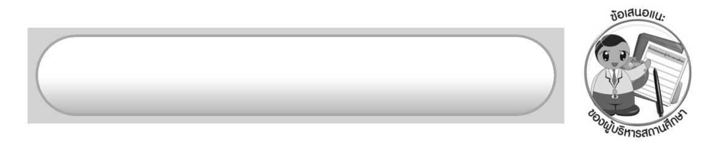
ข้อเสนอแนะของผู้บริหารสถานศึกษา

______________________________________________________________________________
______________________________________________________________________________
______________________________________________________________________________
______________________________________________________________________________
______________________________________________________________________________
______________________________________________________________________________
______________________________________________________________________________
______________________________________________________________________________
______________________________________________________________________________
______________________________________________________________________________
______________________________________________________________________________
______________________________________________________________________________
______________________________________________________________________________
______________________________________________________________________________
______________________________________________________________________________
______________________________________________________________________________
______________________________________________________________________________
______________________________________________________________________________
______________________________________________________________________________
______________________________________________________________________________
______________________________________________________________________________
______________________________________________________________________________
______________________________________________________________________________
______________________________________________________________________________

ลงชื่อ_________________________ (ผู้บริหารสถานศึกษา)
(_________________________)
________/________/_______

บันทึกหลังการสอน

ผลการจัดการเรียนการสอน

______________________________________________________________________________
______________________________________________________________________________
______________________________________________________________________________
______________________________________________________________________________
______________________________________________________________________________
______________________________________________________________________________

ปัญหา/อุปสรรค

______________________________________________________________________________
______________________________________________________________________________
______________________________________________________________________________
______________________________________________________________________________
______________________________________________________________________________
______________________________________________________________________________

แนวทางแก้ไข

______________________________________________________________________________
______________________________________________________________________________
______________________________________________________________________________
______________________________________________________________________________
______________________________________________________________________________
______________________________________________________________________________

ลงชื่อ_____________________________ (ผู้บันทึก)
(____________________________)
_________/__________/____

